**“软件工程系列课程教学辅助网站”**

**项目愿景和范围文档**



**编制：G14小组成员**

**日期：2017.12.3**

**版本：0.5**

|  |  |  |  |
| --- | --- | --- | --- |
| **状态** | ✍草稿 | **标识号** | ICP |
|  | ✍初始版 | **当前版本** | V0.5 |
|  | ✍修订版 | **发布日期** | *2017/12/3* |
|  |  | **模板编号** |  |
| **密级** | ✍无密级✍秘密 ✍绝密 | | |

**文档修订记录**

|  |  |  |  |  |  |  |
| --- | --- | --- | --- | --- | --- | --- |
| **版本编号或者更改记录编号** | **修订状态** | **简要说明（变更内容和变更范围）** | **修订日期** | **变更人** | **批准人** | **批准日期** |
| **V0.1** | **C** | **创建项目愿景和范围** | **2017-11-5** | **葛鑫志** | **韩佳鑫** | **2017-11-5** |
| **V0.2** | **M** | **修改需求与范围** | **2017-11-8** | **胡泽宇** | **韩佳鑫** | **2017-11-8** |
| **V0.3** | **M** | **修改愿景声明和关联图** | **2017-11-14** | **葛鑫志** | **韩佳鑫** | **2017-11-14** |
| **V0.4** | **M** | **修改愿景声明、干系人** | **2017-11-16** | **韩佳鑫** | **韩佳鑫** | **2017-11-16** |
| **V0.5** | **M** | **修改干系人、关联图** | **2017-12-3** | **葛鑫志** | **韩佳鑫** | **2017-12-3** |
|  |  |  |  |  |  |  |

* 变化状态：C--创建；A--增加；M--修改；D--删除

目录

1.业务需求 3

1.1背景 3

1.2业务机遇 4

1.3业务目标 4

1.4成功的标准 4

1.5愿景声明 4

1.6业务风险 5

1.7业务假设和依赖 5

2. 范围和限制 5

2.1主要特性 5

2.2 初始与后续版本的范围 5

2.3 限制和排除 6

3. 业务背景 6

3.1干系人简介 6

3.2项目优先级 7

3.3部署的注意事项 7

# 1.业务需求

## 1.1背景

学校的教学网站中已经拥有BB平台这样的作业提交网站，但没有提供用于师生技术交流讨论的社区。此网站满足师生们这种迫切的需求，可以使学生能够获得最多的资料，使学生及时的了解需求工程的最新动态，以及学生和教师的有效地沟通。还有一些同学并没有选这几门课，但是也想了解项目管理，需求工程，统一建模的相关知识，以备到时决定该选不选这门课程。通过这些方面的考虑，我们构思做一个软件工程教学、学习、交流的网站。

## 1.2业务机遇

中国的在线教育市场规模与发达国家相比还有很大差距。中国的在线教育发展还有很大的空间。随着互联网用户的快速增长和国家教育政策的不断扶持，在线教育行业必将持续快速增长，此类教育网站系统也会愈发方便快捷。超文本特性可实现对教学信息最有效的组织与管理。网络化的学习有利于充分实现交互与共享，有利于激发学生的学习兴趣和充分体现学习主体作用，有利于培养学习者的信息素养和信息能力。另一方面教师利用教学、学习、交流网站可以充分发挥网络特性，对学生，教学进行更为有效的管理，同时也有了更为便利的信息发布手段。

## 1.3业务目标

BO-1：在初始发布之后的1个月内，使至少200人可同时登陆。

BO-2：在初始发布之后的3个月内，使至少200人同时访问的响应时间不超过1s。

BO-3：在初始发布之后的6个月内，使该网站至少有10000条访问记录。

## 1.4成功的标准

SM-1：项目开始到初始发布预算等于或小于成本。

SM-2：在初始发布之后的1个月内，网页有1000人访问。

SM-3：初始版本网站响应速度及上传下载速度达到目标要求。

SM-4：在初始发布之后的3个月内，有75%的访客每周至少访问一次该网页。

## 1.5愿景声明

“软件工程系列课程教学辅助网站”是软件工程相关课程教学和学习的辅助工具，方便为教师得到学生对上课效果的反馈并可以及时地调整，方便教师点评学生作业；方便学生得到教学资源，反馈对该课的意见，提出疑问并得到教师的答复；为学生提供交流的平台，互相讨论，互相学习，共同进步；能够使对该课程感兴趣的学生了解软件工程各个子领域的发展情况以及教师的情况。该网站推动项目管理,需求工程,对象建模等软件工程学科的发展。

本网站将借助学校多年积累的人才资源、丰厚的教师资源发展为一个为软件专业的同学提供一个交流学习的社区平台。本网站将为用户提供软件工程系列课程介绍教师介绍还提供教学资源、交流平台，课堂内的在线问答与论坛讨论。学生用户将得到贴合软件工程系列课程的全面学习辅助，开阔视野，为将来的工作垫下良好基础。

教师用户将可以有效的为学生解决疑问，方便发布及修改课程相关信息及课程公告。

管理员可以实时发布网站相关公告，对师生账号进行权限管理。对师生发布的信息进行实时更新。

该网站可以同时在PC和手机浏览器上浏览。

后续可以增加教师在线直播答疑功能。

## 1.6业务风险

|  |  |  |  |
| --- | --- | --- | --- |
| **商业风险** | | | |
| 风险类型 | 可能的风险 | 判别条件 | 描述及解决方案 |
| 客户 | 客户的需求含糊不清 | 客户所提需求有歧义 | 客户需求主要靠客户提供的文档获取，当遇到模糊不清的概念时可以与客户进行交流 |
| 客户在设计完成后改动需求 | 在发布正式文档后改动需求 | 进入需求变更程序 |
| 不能在客户规定的交付期限内完成客户的需求 | 在交付期限产品未完成 | 向客户申请延长交付时间 |
| 客户对产品的健壮性、可靠性、性能等质量因素有非常过分的要求 | 经项目组讨论后无法完成 | 与客户进行交涉 |

|  |  |  |  |
| --- | --- | --- | --- |
| **管理风险（关键风险）** | | | |
| 风险类型 | 可能的风险 | 判别条件 | 描述及解决方案 |
| 项目计划 | 对项目的规模、难度估计偏差较大 |  |  |
| 人力资源（开发人员、管理人员）不够用 | 项目任务分配后无法在规定时间内完成 | 增加个人工作时间 |
| 项目所需的软件、硬件没能按时到位 | 项目开始后缺少需要用到的软硬件 | 采用租借或网上下载的方式 |
| 项目的经费不够用 | 在项目中需要用钱的地方没有预算 | 向领导申请经费（本项目不存在经费问题） |
| 进度表中遗忘了一些重要的（必要的）任务 | 参照审查表检查 时发现任务缺失 | 完成当前任务后补全 |
| 出现某一项工作延误导致其他一连串的工作也被延误 | 没有按规定的时间完成任务与其它任务时间冲突 |  |
| 任务分配不合理（即把任务分配给合适的项目成员，充分发挥其才能） | 项目组成员按其能力无法完成分配任务 | 开发人员之间多加交流重新分配任务 |
| 经费不足无法采用正版软件 | 为了节省钱，不采用（购买）成熟的软件模块，一切从零做起 | 用破解版软件 |
| 项目团队 | 项目成员不团结，存在矛盾 | 项目制作过程中成员之间交流困难 | teambuilding，通过项目经理调节矛盾 |
| 绝大部分的项目成员对工作不认真负责 | 未按要求完成任务 | 向项目经理报告，由经历督促完成 |

|  |  |  |  |
| --- | --- | --- | --- |
| **技术风险** | | | |
| 风险类型 | 可能的风险 | 判别条件 | 描述及解决方案 |
| 需求开发  需求管理 | 需求开发人员不懂得如何获取用户需求，效率不高，需求文档不能够正确地、完备地表达用户需求 | 整理出的需求文档与客户期望的需求差别较大 | 多阅读客户提供的文档，有疑义出向客户咨询 |
| 需求开发人员不懂得项目所涉及的具体业务，不理解用户的需求 | 对涉及到的项目具体情况不了解 | 参与人员都是第一次参与项目开发 |
| 需求开发人员与客户对有争议的需求不能达成共识 | 在获取需求时于客户产生分歧 | 以客户为准（杨老师说的对~） |
| 综合技术  开发能力  包括设计  编程、测试等 | 开发人员没有开发相似产品的经验 | 不了解开发过程 | 逐步学习 |
| 对开发人员而言，本项目的技术难度过高 | 无法实现客户需求 | 参与人员编码经验较欠缺，逐步学习，开发 |
| 开发人员不太了解需求 | 开发人员不太了解需求或技术解决方案的要素 | 多阅读需求文档 |
| 开发人员未掌握了本项目的关键技术 | 开发人员不具备项目开发的关键技术 | 逐步学习，通过书本网络学习 |
| 生产率低于目标值 | 未完成预定目标 | 砍掉部分任务、降低部分任务的质量、分包部分任务、追加部分任务的成本 |
| 开发小组未采用比较有效的分析、设计、编程、测试工具 | 未采用比较有效的分析、设计、编程、测试工具 | 采用比较有效的分析、设计、编程、测试工具 |
| 开发人员不懂得版本控制、变更控制，不能够按照配置管理规范执行 | 开发人员不懂得版本控制、变更控制，不能够按照配置管理规范执行 | 逐步学习 |

## 

## 1.7业务假设和依赖

AS-1：网站为学生和老师提供恰当的用户界面，以处理课程所需要的操作。

项目所依赖的主要资源：5个合作愉快的人员；dreamwaver、photoshop、project, office tools 和上网必备的软件和硬件。

AS-2：网站为老师和学生提供教学平台，方便交流与学习。

AS-3：网站可以处理响应，并且使平均响应时间不超过1s。

AS-4：每天至少有100名用户访问该网站。

# 范围和限制

## 2.1主要特性

FE-1：网站提供信息发布。

FE-2：网站提供资料下载。

FE-3：网站提供交流互动，答疑和讨论可同步异步展现。

FE-4：不再另外开设可供教师和学生使用的邮箱，如有邮件都将使用个人自己在其他网站上的邮箱。

FE-5：网站提供可手机端网页版访问。

FE-6：服务器搭建在学校。

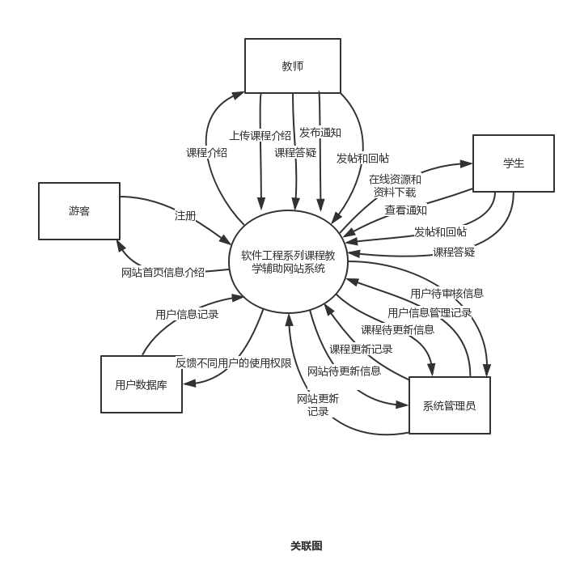

**关联图简介：**

**教师：**1、网站提供给教师系统的课程介绍，供教师浏览。

1. 教师可以创建课程信息，以供他人浏览。同时可以上传可供下载的课程资源。
2. 教师可以发布课程消息通知，如临时课程变更等。
3. 教师可以设置答疑起止时间，在答疑室与其他学生进行同步在线的学术讨论。
4. 教师可以使用论坛，进行发帖和回帖，包括课程论坛和网站主论坛。

**学生：**1、查看课程通知。

1. 在线资源的浏览和课程资源下载。
2. 使用论坛，进行发帖和回帖，包括课程论坛和网站主论坛。

4、进行课程答疑，在答疑室与其他学生或老师进行同步在线的学术讨论。

**系统管理员：**1、用户管理，包括注册信息的审核，重置用户密码，用户信息的增删改操作，创建用户日志，用户的举报审核等。

1. 课程管理，包括课程信息的增删改等。
2. 网站管理，包括网站公告的创建，网页信息的手动更新，网站的备份和还原等。

**游客：**1、注册。

2、浏览网站首页。

**用户数据库：**1、用户数据库向网站提供用户的信息记录。

2、网站反馈数据库不同用户的使用权限。

## 2.2 初始与后续版本的范围

|  |  |  |
| --- | --- | --- |
| 特征 | 发布1 | 发布2 |
| FE-1 | 网站提供少量信息发布 | 网站提供大量信息发布 |
| FE-2 | 网站提供本校资料下载 | 网站提供本校资源下载 |
| FE-3 | 网站提供少数人同时交流 | 网站提供同时至少200人同时互动 |
| FE-4 | 未实现 | 完整实现 |
| FE-5 | 手机端无法访问 | 可通过二维码手机端访问 |
| FE-6 | 未实现 | 完整实现 |

## 2.3 限制和排除

LI-1：可能只支持浙大城院的教师与学生使用。

LI-2：初始版本可能不支持手机平台。

# 业务背景

## 3.1干系人简介

|  |  |  |  |  |
| --- | --- | --- | --- | --- |
| 干系人 | 主要价值 | 态度 | 主要兴趣 | 约束 |
| 韩佳鑫 | 项目经理，确保项目目标的实现，领导项目团队准时、优质地完成全部工作 | 工作认真，管理好团队 | 网站能够获得用户满意的回应。 | 十六周内完成初步项目。 |
| 胡泽宇 | 配置管理员，软件配置管理工具的日常管理与维护 | 做好配置管理员，完成相应工作。 | 版本控制变更。 | 无明确约束 |
| 葛鑫志 | 需求分析员，对外沟通客户，了解客户的想法、要求、目的，转换为可以用软件实现的流程、方案、界面等。 | 态度认真严谨，对分配的任务负责到底 | 客户的需求易于理解。 | 无明确约束 |
| 林康 | 系统设计员，理解和管理非功能性系统需求，负责对整个软件架构、关键构件、接口的设计。 | 善于创新，善于思考 | 设计出高质量的系统，能与用户进行良好的交互。 | 无明确约束 |
| 金志超 | 技术支持工程师，及时解决用户在系统使用中存在的问题，确保系统使用正常 | 认真完成相应分配的工作。 | 所需新技术越少越好。 | 无明确约束 |
| 黄枭帅 | 用户代表，提供更好的网站学生需求获取 | 希望团队认真工作，完美交付成果 | 网站功能完整，响应快 | 互联网访问或移动设备 |
| 杨老师 | 项目发起人、用户代表，定义项目执行组织对项目的需求，在项目实施管理的过程，定期进行审查；提供更好的网站教师需求获取 | 希望每个小组完成规定的作业，能够坚持到底，中途不放弃 | 交付的项目稳定，可用性高。 | 无明确约束 |
| 侯老师 | 项目发起人，定义项目执行组织对项目的需求，在项目实施管理的过程，定期进行审查 | 希望每个小组完成规定的作业，能够坚持到底，中途不放弃 | 交付的项目稳定，可用性高。 | 无明确约束 |
| 李泽龙 | 系统管理员代表，提供网站的管理员需求 | 能热心解答提出的问题，希望团队完美交付项目。 | 希望网站有基本的管理员需求，功能全面完善。 | 无明确约束 |
| 王芸琦 | 游客用户代表，负责提供游客需求 | 积极配合需求获取访谈，提出可实施措施。 | 希望网站能提供网站的信息介绍。让游客能了解网站。 | 无明确约束 |

## 3.2项目优先级

因为没有同时进行其他项目，所以此项目为最高优先级。

## 3.3部署的注意事项

网站服务器软件必须升级至最新版本。任何相关的基础设施变更必须在第二次发布中完成。将制作一系列长度短于5分钟的视频，用于培训客户如何使用该网站。